РОССИЙСКИЙ ГОСУДАРСТВЕННЫЙ АГРАРНЫЙ ЗАОЧНЫЙ УНИВЕРСИТЕТ

Кафедра Электрооборудования и электротехнических систем

09.03.03 Прикладная информатика

Профиль Прикладная информатика в электроэнергетических системах

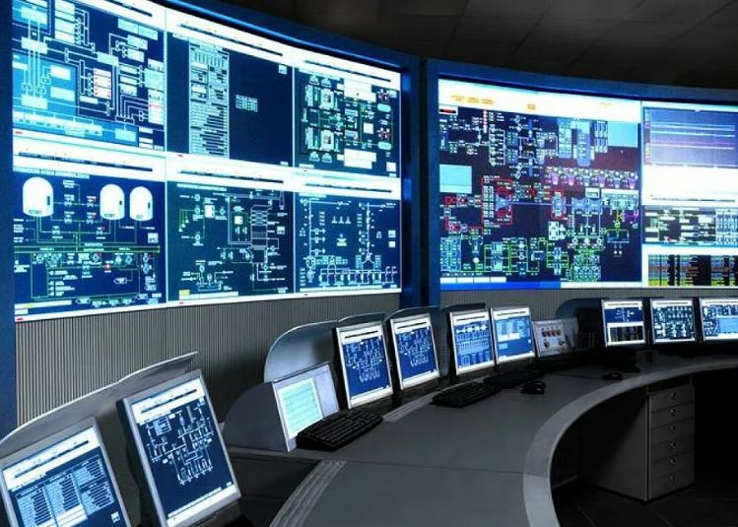
Уровень образования Высшее – Бакалавриат
1. Поступающие на базе среднего общего образования (школа, 11 классов) поступают по о ЕГЭ.
Математика (профиль) ; Русский язык; Физика или информатика и ИКТ
2. Абитуриенты со средним профессиональным образованием (техникумы, колледжи), а так же получающие второе высшее образование поступают по внутренним экзаменам, БЕЗ ЕГЭ.
Информационные технологии; Защита информации и баз данных; Русский язык.
3. Абитуриенты с профильным со средним профессиональным образованием могут быть переведены на обучение по индивидуальным планам в ускоренные сроки – 3,5 года

СПЕЦИАЛЬНЫЕ УСЛОВИЯ ПРИ ПОЛУЧЕНИИ ВТОРОГО ВЫСШЕГО ОБРАЗОВАНИЯ (программа двух дипломов)
№ п.п. | Наименование характеристики программы | Очная форма | Очно - заочная форма
1 | Продолжительность: | 4 года | 5 лет
2 | Бюджетных мест: | - | -
3 | Внебюджетных мест: | 30 | 50
4 | Проходные баллы прошлых лет: | 150
5 | Стоимость внебюджетной формы | 102 500 руб. в год | 50 000 руб. в год
Сроки приема документов на очную формудо 20 июля, на заочную форму до 10 августа каждого года.

Московская область, г. Балашиха, ул. Шоссе Энтузиастов, д. 50 приемная комиссия: +7(495) 521 55 46, priemkom@rgazu.ru zakabunin@yandex.ru
Описание программы
Выпускники бакалаврской программы «Прикладная информатика» по профилю «Прикладная информатика в электроэнергетических системах» способны применять современные технологии технического обслуживания, хранения, ремонта и восстановления электрооборудования для обеспечения постоянной работоспособности машин и оборудования; способны осуществлять монтаж, наладку и поддержание режимов работы электрифицированных и автоматизированных сельскохозяйственных технологических процессов, машин и установок, в том числе работающих непосредственно в контакте с биологическими объектами; способны осуществлять ведение технической документации, связанной с монтажом, наладкой и эксплуатацией оборудования, средств автоматики и энергетических установок.
Области профессиональной деятельности: эффективное использование и сервисное обслуживание электротехнического оборудования; эффективное использование средств электрификации и автоматизации технологических процессов при производстве, хранении и переработке продукции растениеводства и животноводства; проектирование и разработка технических средств для технологической модернизации АПК; организация и руководство материально-техническим обеспечением инженерных систем.
Карта дисциплин
Модуль электро-инженерной подготовки:
Возобновляемые источники энергии; Автоматика; Электропривод и электрооборудование; Силовая и импульсная преобразовательная техника; Автоматизация и роботизация технологических процессов; Организация производства и управления персоналом на предприятиях; Проектирование информационных систем; Инфокоммуникационные системы и сети в электроэнергетике; Обоснование инженерно-технических решений; Релейная защита и автоматика систем электроснабжения; Аппараты защиты и управления; Монтаж электрооборудования и средств автоматизации;
Модуль информатики и цифровизации :
Оперативно-информационные комплексы в электроэнергетике; Прикладное программирование в профессиональной деятельности; Проектирование баз данных в электроэнергетике; Информационная безопасность и защита информации; Администрирование информационных систем; Основы технологии баз данных; Автоматизированное проектирование электротехнических систем; Правовые основы прикладной информатики; Математические модели и методы в цифровой среде; Технология компьютерного проектирования; Дизайн и программирование веб-приложений;
Занимаемые должности
Руководитель электрохозяйства, заместитель руководителя электрохозяйства, главный энергетик, инженер-электрик, мастер по монтажу, наладке и эксплуатации электрооборудования и средств автоматизации.

Московская область, г. Балашиха, ул. Шоссе Энтузиастов, д. 50 приемная комиссия: +7(495) 521 55 46, priemkom@rgazu.ru zakabunin@yandex.ru

